Синтез спироциклических соединений на основе 4-арилиден-имидазол-5-онов
Аль Муфти А.М.^{1,2}, Иконникова В.А.²
Студент, 1 курс магистратуры
¹Российский химико-технологический университет им. Д.И. Менделеева, Москва, Россия
²Институт биоорганической химии им. академиков М.М. Шемякина и Ю.А. Овчинникова РАН, Москва, Россия
E-mail: velk27@gmail.com
Спироциклические соединения представляют интерес для медицинской химии благодаря одновременному наличию структурной жесткости, высокого числа sp³-гибридных атомов и трехмерной структуры, что позволяет создавать на их основе лекарственные препараты с улучшенными терапевтическими свойствами [1]. К таким соединениям относится препарат Ирбесартан, ингибитор ангиотензина II, включающий в свою структуру имидазол-4-он, связанный с циклопентаном [2].
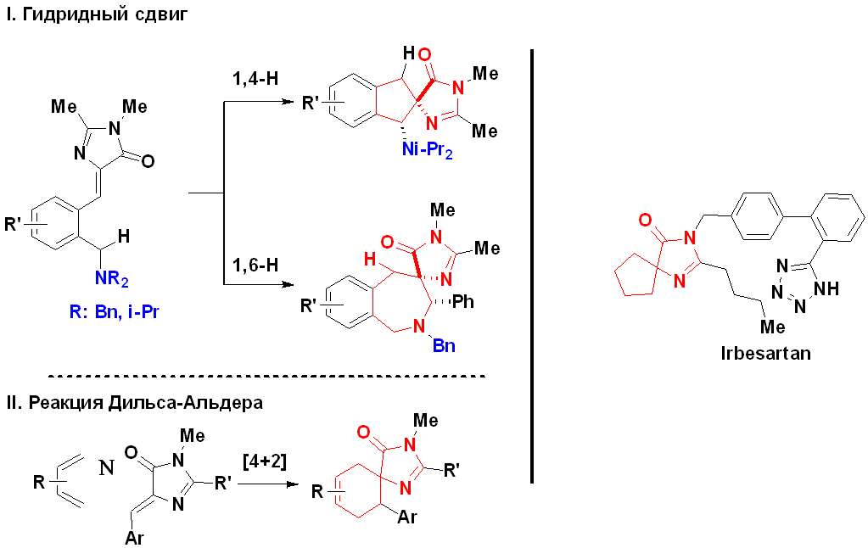
Схема 1. Подходы к синтезу спироциклических соединений с имидазол-4-оновым фрагментом
В нашей лаборатории разрабатываются различные подходы к синтезу спироциклических структур, содержащих имидазол-4-оновый фрагмент. В данной работе были применены два подхода к синтезу: с помощью реакций гидридного сдвига-циклизации [3], и с помощью реакции [4+2]-циклоприсоединения [4]. В докладе будут обсуждены основные особенности исследованных подходов.
Исследования выполнены в рамках гранта РНФ 23-73-10004. Авторы выражают благодарность своему научному руководителю Михайлову А.А.
Литература
1. Hiesinger K., Dar’in D., Proschak E., Krasavin M. J. Med. Chem. 2020, 64, 1, 150-183.
2. Gillis J. C., Markham A. Drugs. 1997, 54, 885-902.
3. Al Mufti A.M., Ikonnikova V.A., Smirnov A.Yu., Lushpa V.A., Solyev P.N, Azmi M.N., Baranov M.N., Mikhaylov A.A., Mendeleev Commun. 2025, 35, 1, 18-21.
4. Al Mufti A.M., Ikonnikova V.A., Smirnov A.Yu., Solyev P.N, Korlyukov A.A., Azmi M.N., Baranov M.N., Mikhaylov A.A., Chem. Heterocycl. Compd. на рассмотрении

